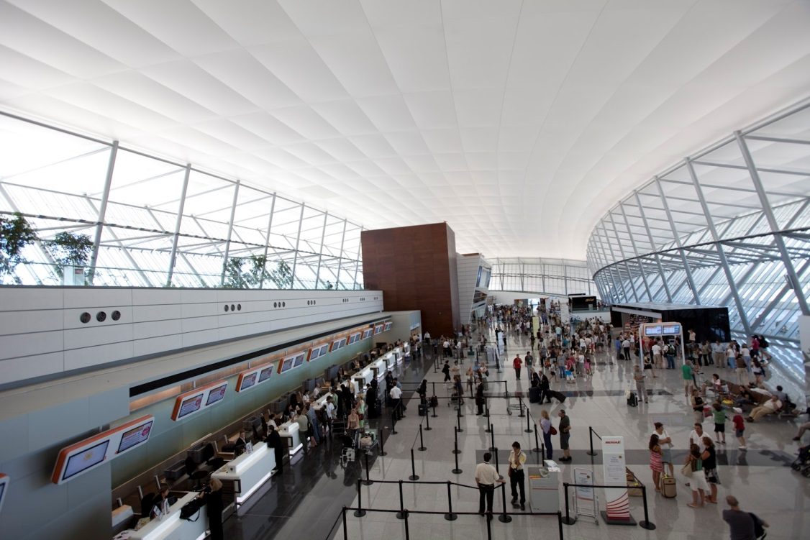
ESTADISTICAS AÑO 2015
PASAJEROS ENTRADOS Y SALIDOS POR AEROPURTO INTERNACIONAL DE CARRASCO

Pasajeros ENTRADOS por compañía

 | Enero | Febrero | Marzo | Abril | Mayo | Junio | Julio | Agosto | Septiembre | Octubre | Noviembre | Diciembre | Total
AA | 3388 | 5743 | 4470 | 4210 | 4142 | 3953 | 5532 | 5032 | 4987 | 5671 | 4844 | 5673 | 57645
AF | 2380 | 2272 | 2144 | 2490 | 1781 | 2263 | 3449 | 1867 | 2674 | 2367 | 2109 | 3039 | 28835
AR | 2318 | 2137 | 721 | 1216 | 351 | 514 | 291 | 338 | 154 | 1359 | 799 | 460 | 10658
AU | 4253 | 4016 | 9703 | 11413 | 9484 | 6523 | 10971 | 9240 | 9952 | 8893 | 9726 | 7626 | 101800
BQB | 1969 | 1729 | 1664 | 510 | 0 | 689 | 1624 | 784 | 898 | 1098 | 1074 | 1162 | 13201
CM | 5094 | 6293 | 6142 | 5675 | 6444 | 5203 | 6236 | 5695 | 5833 | 6437 | 5906 | 3374 | 68332
IB | 4503 | 4455 | 3946 | 3771 | 3508 | 4949 | 4905 | 4439 | 4265 | 10416 | 4592 | 4324 | 58073
JJ | 15588 | 14581 | 16422 | 14697 | 12657 | 12321 | 16561 | 13572 | 15347 | 17907 | 15273 | 16423 | 181349
LA | 11139 | 10676 | 8113 | 8955 | 7915 | 8955 | 8033 | 7521 | 7607 | 9766 | 9916 | 10664 | 109260
TA | 3782 | 4061 | 3929 | 4034 | 3658 | 3263 | 4228 | 3776 | 4124 | 4208 | 4018 | 3708 | 46789
UX | 3368 | 3134 | 2612 | 2479 | 2245 | 3218 | 3120 | 3233 | 3565 | 3975 | 3076 | 3632 | 37657
VRG | 11684 | 9820 | 9834 | 12084 | 5955 | 6393 | 10110 | 7742 | 8212 | 7982 | 10639 | 10607 | 111062
Z8 | 669 | 905 | 923 | 1036 | 955 | 603 | 717 | 962 | 228 | 218 | 182 | 190 | 7588
Total | 70135 | 69822 | 70623 | 72570 | 59095 | 58847 | 75777 | 64201 | 67846 | 80297 | 72154 | 70882 | 832249

 | Pasajeros SALIDOS por compañía
 |  | Enero | Febrero | Marzo | Abril | Mayo | Junio | Julio | Agosto | Septiembre | Octubre | Noviembre | Diciembre | Total
AA |  | 6267 | 4797 | 5375 | 4264 | 4284 | 4766 | 5347 | 4718 | 4869 | 4787 | 4135 | 4840 | 58449
AF |  | 2992 | 2390 | 2995 | 1922 | 1784 | 3545 | 1938 | 2546 | 1900 | 2001 | 1556 | 2178 | 27747
AR |  | 2391 | 2488 | 1327 | 819 | 296 | 403 | 404 | 449 | 369 | 1395 | 987 | 310 | 11638
AU |  | 4827 | 4171 | 11126 | 10466 | 9671 | 9134 | 8964 | 10047 | 9953 | 9024 | 9865 | 7669 | 104917
BQB |  | 2528 | 1850 | 1865 | 483 | 0 | 855 | 1840 | 939 | 1032 | 1075 | 1086 | 0 | 13553
CM |  | 7226 | 5950 | 5972 | 5992 | 6243 | 6027 | 6000 | 5867 | 5923 | 6151 | 5883 | 3722 | 70956
IB |  | 5210 | 4249 | 4920 | 4659 | 4854 | 5284 | 4546 | 4616 | 4419 | 7744 | 3320 | 3830 | 57651
JJ |  | 19680 | 15264 | 17034 | 12660 | 13764 | 14659 | 15886 | 14452 | 15912 | 15299 | 14860 | 14475 | 183945
LA |  | 11703 | 11348 | 10440 | 7902 | 8211 | 7902 | 7422 | 8026 | 7916 | 9352 | 9354 | 8744 | 108320
TA |  | 4427 | 3843 | 4100 | 3740 | 3777 | 3754 | 3565 | 3896 | 4283 | 4099 | 3885 | 3852 | 47221
UX |  | 3575 | 3120 | 3496 | 3062 | 3487 | 3374 | 3030 | 3207 | 3506 | 2895 | 1902 | 3003 | 37657
VRG |  | 14992 | 9803 | 9412 | 8226 | 6095 | 7316 | 9789 | 8027 | 8212 | 8757 | 9785 | 9473 | 109887
Z8 |  | 693 | 910 | 1007 | 946 | 755 | 585 | 690 | 850 | 129 | 192 | 140 | 147 | 7044
Total |  | 86511 | 70183 | 79069 | 65141 | 63221 | 67604 | 69421 | 67640 | 68423 | 72771 | 66758 | 62243 | 838985

PASAJEROS POR PUENTE AEREO

Pasajeros ENTRADOS PUENTE AEREO

 | Enero | Febrero | Marzo | Abril | Mayo | Junio | Julio | Agosto | Septiembre | Octubre | Noviembre | Diciembre | Total
AR | 2318 | 2137 | 721 | 1216 | 351 | 514 | 291 | 338 | 154 | 1359 | 799 | 460 | 10658
AU | 3470 | 3310 | 8916 | 10423 | 8790 | 5899 | 9703 | 8087 | 8757 | 7674 | 7162 | 7626 | 89817
BQB | 1199 | 1236 | 1010 | 371 | 0 | 0 | 0 | 0 | 0 | 0 | 0 | 0 | 3816
Total | 6987 | 6683 | 10647 | 12010 | 9141 | 6413 | 9994 | 8425 | 8911 | 9033 | 7961 | 8086 | 104291

 | Pasajeros SALIDOS PUENTE AEREO
 |  | Enero | Febrero | Marzo | Abril | Mayo | Junio | Julio | Agosto | Septiembre | Octubre | Noviembre | Diciembre | Total
AR |  | 2391 | 2488 | 1327 | 819 | 296 | 403 | 404 | 449 | 369 | 1395 | 987 | 310 | 11638
AU |  | 4025 | 3634 | 9606 | 9464 | 8925 | 7610 | 8123 | 8841 | 8527 | 7966 | 8074 | 7669 | 92464
BQB |  | 1601 | 1292 | 1219 | 281 | 0 | 0 | 0 | 0 | 0 | 0 | 0 | 0 | 4393
Total |  | 8017 | 7414 | 12152 | 10564 | 9221 | 8013 | 8527 | 9290 | 8896 | 9361 | 9061 | 7979 | 108495

PASAJEROS POR AEROPUERTO DE LAGUNA DEL SAUCE (PDP)
 | Pasajeros ENTRADOS a PDP
 |  | Enero | Febrero | Marzo | Abril | Mayo | Junio | Julio | Agosto | Septiembre | Octubre | Noviembre | Diciembre | Total
8R |  | 377 | 226 | 68 | 26 | 0 | 0 | 0 | 0 | 0 | 0 | 0 | 0 | 697
AR |  | 8913 | 7018 | 0 | 155 | 416 | 674 | 0 | 85 | 279 | 555 | 569 | 4063 | 22727
AU |  | 4798 | 2397 | 2093 | 1522 | 983 | 471 | 1153 | 956 | 1209 | 1345 | 1431 | 5355 | 23713
BQB |  | 807 | 474 | 513 | 88 | 0 | 0 | 0 | 0 | 0 | 0 | 0 | 25 | 1907
JJ |  | 0 | 0 | 0 | 0 | 0 | 0 | 0 | 0 | 1056 | 1292 | 1769 | 1596 | 5713
JJca |  | 0 | 0 | 0 | 0 | 0 | 0 | 1430 | 841 | 0 | 0 | 0 | 0 | 2271
VRG |  | 2020 | 1828 | 1527 | 1623 | 744 | 826 | 0 | 0 | 0 | 0 | 0 | 0 | 8568
Total |  | 16915 | 11943 | 4201 | 3414 | 2143 | 1971 | 2583 | 1882 | 2544 | 3192 | 3769 | 11039 | 65596

Pasajeros SALIDOS de PDP

 | Enero | Febrero | Marzo | Abril | Mayo | Junio | Julio | Agosto | Septiembre | Octubre | Noviembre | Diciembre | Total
8R | 430 | 283 | 82 | 3 | 0 | 0 | 0 | 0 | 0 | 0 | 0 | 0 | 798
AR | 10089 | 8333 | 0 | 174 | 571 | 598 | 0 | 299 | 194 | 512 | 480 | 2543 | 23793
AU | 5040 | 2240 | 2533 | 1494 | 1002 | 566 | 1122 | 1063 | 1264 | 1259 | 1552 | 3300 | 22435
BQB | 1236 | 597 | 558 | 78 | 0 | 0 | 0 | 0 | 0 | 0 | 0 | 0 | 2469
JJ | 0 | 0 | 0 | 0 | 0 | 0 | 0 | 0 | 1070 | 1299 | 1956 | 1061 | 5386
JJca | 0 | 0 | 0 | 0 | 0 | 0 | 1162 | 864 | 0 | 0 | 0 | 0 | 2026
VRG | 2236 | 1760 | 1422 | 1081 | 734 | 128 | 0 | 0 | 0 | 0 | 0 | 0 | 7361
Total | 19031 | 13213 | 4595 | 2830 | 2307 | 1292 | 2284 | 2226 | 2528 | 3070 | 3988 | 6904 | 64268

CARGAS ENTRADAS Y SALIDAS POR EL AEROPUERTO INTERNACIONAL DE CARRASCO
Carga Entrada

 | Enero | Febrero | Marzo | Abril | Mayo | Junio | Julio | Agosto | Septiembre | Octubre | Noviembre | Diciembre | Total
8R | 0 | 0 | 0 | 0 | 0 | 0 | 0 | 0 | 0 | 0 | 0 | 0 | 0
AA | 398.8 | 442 | 109.2 | 72.4 | 62.5 | 128.6 | 126.4 | 104.6 | 118.9 | 129.8 | 140.6 | 137.4 | 1971.2
AF | 191.5 | 166.5 | 186 | 160 | 180 | 197 | 156 | 41 | 222 | 233 | 181 | 121 | 2035
AIRC | 43.14 | 37.57 | 39.47 | 52.53 | 37.33 | 43.13 | 29.4 | 44.44 | 33.2 | 0 | 0 | 23.57 | 383.78
AR | 24 | 41 | 5 | 2 | 8 | 2 | 3 | 0 | 1 | 2 | 1 | 2 | 91
AU | 51 | 38 | 67 | 94 | 88 | 77 | 63 | 49 | 13 | 46 | 65 | 41 | 692
BQB | 7.56 | 0.5 | 20.21 | 4.1 | 0 | 0 | 0 | 0 | 0 | 0 | 0 | 0 | 32.37
CM | 9.5 | 11.8 | 10.3 | 18.6 | 12.5 | 6.7 | 7.7 | 8.7 | 11.1 | 14 | 9.6 | 6.5 | 127
IB | 86.8 | 94.8 | 131.3 | 109.6 | 104.1 | 120 | 93.2 | 109.3 | 88.8 | 193.6 | 124.6 | 84.8 | 1340.9
JJ | 48 | 22 | 22 | 24 | 32 | 22 | 59 | 64 | 42 | 29 | 34 | 40 | 438
JJca | 0 | 0 | 0 | 0 | 0 | 0 | 0 | 0 | 0 | 0 | 0 | 0 | 0
LA | 85 | 43 | 79 | 66 | 58 | 66 | 123 | 131 | 42 | 88 | 79 | 159 | 1019
LAc | 197 | 0 | 200 | 199 | 236 | 199 | 194 | 188 | 290 | 220 | 200 | 222 | 2345
LH | 164.5 | 160.5 | 179.5 | 143.2 | 0 | 0 | 0 | 0 | 0 | 0 | 0 | 0 | 647.7
TA | 26.2 | 23.3 | 33.2 | 23.9 | 20.22 | 28 | 28.87 | 28.87 | 29.3 | 30.8 | 33.4 | 39.2 | 345.26
TAc | 236.5 | 215.4 | 307.7 | 216.4 | 172 | 233.4 | 211.7 | 211.7 | 278.9 | 277.5 | 673.85 | 0 | 3035.05
UX | 9.77 | 17.3 | 21.39 | 15.53 | 26.83 | 28.41 | 14.41 | 32.06 | 28.19 | 24.58 | 24.25 | 39.47 | 282.19
VRG | 7.05 | 12.91 | 17.32 | 17.83 | 12.68 | 7.97 | 365.83 | 13.04 | 14.08 | 3.98 | 17.3 | 13.77 | 503.76
WE | 0 | 35 | 18 | 0 | 0 | 0 | 0 | 0 | 0 | 0 | 0 | 0 | 53
Z8 | 0 | 0 | 0 | 0 | 0 | 0 | 0 | 0 | 0 | 0 | 0 | 0 | 0
Total | 1586.32 | 1361.58 | 1446.59 | 1219.09 | 1050.16 | 1159.21 | 1475.51 | 1025.71 | 1212.47 | 1292.26 | 1583.6 | 929.71 | 15342.21

Carga Salida
 | Enero | Febrero | Marzo | Abril | Mayo | Junio | Julio | Agosto | Septiembre | Octubre | Noviembre | Diciembre | Total
8R | 0 | 0 | 0 | 0 | 0 | 0 | 0 | 0 | 0 | 0 | 0 | 0 | 0
AA | 450.3 | 360.3 | 130.3 | 129.2 | 72.1 | 140.2 | 144 | 113.2 | 179.7 | 280.8 | 319.2 | 228.5 | 2547.8
AF | 75 | 78.5 | 108 | 72 | 62 | 68 | 93 | 43 | 44 | 32 | 44 | 63 | 782.5
AIRC | 73.32 | 50.38 | 90.79 | 90.74 | 62.24 | 58.28 | 49.4 | 48.9 | 46.8 | 7.59 | 0 | 61.56 | 640
AR | 1 | 3 | 1 | 1 | 2 | 1 | 3 | 0 | 1 | 0 | 1 | 1 | 15
AU | 12 | 9 | 17 | 15 | 40 | 22 | 13 | 22 | 25 | 27 | 34 | 21 | 257
BQB | 0.15 | 15.04 | 10 | 1.73 | 0 | 0 | 0 | 0 | 0 | 0 | 0 | 0 | 26.92
CM | 14.1 | 14.5 | 16.5 | 14.4 | 25.4 | 12.4 | 27.1 | 23.1 | 31.2 | 26.4 | 1.6 | 22.8 | 229.5
IB | 34.8 | 64.4 | 110.3 | 54.3 | 62 | 83.3 | 68.1 | 72.9 | 68.9 | 194.8 | 186.3 | 84.6 | 1084.7
JJ | 23 | 16 | 34 | 19 | 40 | 30 | 122 | 71 | 56 | 146 | 179 | 61 | 797
JJca | 0 | 0 | 0 | 0 | 0 | 0 | 0 | 0 | 0 | 0 | 0 | 0 | 0
LA | 43 | 74 | 47 | 48 | 45 | 48 | 203 | 112 | 56 | 62 | 63 | 108 | 909
LAc | 105 | 0 | 165 | 170 | 96 | 170 | 114 | 122 | 165 | 134 | 134 | 75 | 1450
LH | 50.5 | 72.6 | 149.38 | 88.9 | 0 | 0 | 0 | 0 | 0 | 0 | 0 | 0 | 361.38
TA | 26.9 | 18.5 | 48.3 | 42.7 | 37.2 | 34.4 | 29.6 | 29.6 | 29.2 | 36.5 | 21.9 | 30 | 384.8
TAc | 158.8 | 127 | 196.3 | 187.7 | 250 | 237 | 225.5 | 225.5 | 176.1 | 448.5 | 559.4 | 0 | 2791.8
UX | 7.79 | 11.47 | 17.11 | 20.88 | 16.19 | 3.51 | 3.36 | 5.18 | 2.9 | 14.19 | 28.45 | 28.36 | 159.39
VRG | 25.9 | 8.49 | 8.08 | 11.63 | 12.09 | 8.71 | 13.38 | 9.9 | 8.03 | 8.21 | 4.54 | 13.84 | 132.8
WE | 0 | 0 | 0 | 24 | 0 | 0 | 0 | 0 | 0 | 0 | 0 | 0 | 24
Z8 | 0 | 0 | 0 | 0 | 0 | 0 | 0 | 0 | 0 | 0 | 0 | 0 | 0
Total | 1101.56 | 923.18 | 1149.06 | 991.18 | 822.22 | 916.8 | 1108.44 | 898.28 | 889.83 | 1417.99 | 1576.39 | 798.66 | 12593.59

